Спиридонова Тамара Ивановна
педагог дополнительного образования
высшей категории ДТО "Теле-Кино"
Член Российского союза писателей,
Член Интернационального/Международного
союза писателей, поэтов и журналистов
г.Москва

Лучший способ сделать ребёнка счастливым – показать ему хороший детский фильм

Почти два года назад в социальной сети в Facebook, была создана творческая группа - Детское кино. Заработал некий интернет- проект, куда начала стекаться информация о старых и новых фильмах для детей, кинофестивалях для детей и юношества, о съёмках детских фильмов, киносменах, киношколах и кастингах для детей. С каждым месяцем их становилось всё больше и больше. В эту группу пишут разные неравнодушные люди к детскому кинематографу. В настоящее время в группе много актёров и режиссёров детского кино, продюсеры и даже прокатчики, их пока мало, но они есть.
Все участники сообщества и его основатель Татьяна Мирошник желают информационно-коммуникационному проекту Детское кино дальше расти и развиваться. А для этого нужна ваша помощь. Друзья! Рассказывайте об этой группе на своих страницах, приглашайте своих друзей в созданную группу. Пусть заработает сарафанное радио! https://www.facebook.com/groups/1450538141909878/
Оскар Уайльд сказал: "Лучший способ сделать ребёнка хорошим – это сделать его счастливым". Продолжаю мысль: ", который затронет детскую душу, вызовет сопереживание и сострадание, изменит мировосприятие и оставит хорошее послевкусие".
Наши учащиеся детского творческого объединения благодаря проекту каждый раз с большим интересом знакомятся с публикациями, появляющимися в выше названной группе. Узнают о кино-новинках, кинофестивалях, киноактерах, кино-премиях. Появляющаяся информация всегда полезна как для взрослых, так и для детей.
А теперь мы узнали новость, что интервью данное режиссером ДТО "Теле-Кино" в рубрике "недетские вопросы создателям детского кино", включили в каталог альманаха ДЕТСКОЕ И ЮНОШЕСКОЕ КИНО. ПРОБЛЕМЫ И ПЕРСПЕКТИВЫ.
В него входят два больших интервью и 33 мини-интервью с создателями и прокатчиками детского кино. 23 статьи о детском и юношеском кино. Список всех детских и юношеских фильмов последних семи лет, таблица фестивалей и многое другое.
Наша студия "Теле-Кино" стала его обладателем на круглом столе в РИА НОВОСТИ. После регистрации на круглый стол будем ждать этот запоминающийся день.
Если обобщить рассуждения на тему "Для чего нужно детское кино?", то ответ будет прост: чтобы помочь ребенку научиться различать добро и зло. Если бы я не чувствовала, что детское кино дает ребенку радость, я давно занялась бы другим делом.
Но я знаю, что впечатление от талантливого произведения киноискусства - одно из самых сильных в жизни. Дети через фильм познают красоту поступка. Кино учит сопереживанию. Каждый кинематографист способен повлиять на ребенка гораздо сильнее, чем самый отличный педагог.
Я должна публично сознаться, в детстве и юности любила кино больше жизни. В кино все было просто и ясно: "плохие" и "хорошие", "наши" и "враги". На одном из первых Международных кинофестивалей в Санкт-Петербурге я смотрела по шесть-семь фильмов в день, и все последующие дни торопилась попасть на очередной просмотр.
В настоящее время более 200 отечественных фильмов выложили в сеть.
Google анонсировала Неделю российского кино, которая проходит на YouTube с 28 ноября по 4 декабря. Фильмы будут доступны для бесплатного просмотра на канале YouTube Russia, где в течение недели появятся более 200 отечественных кинокартин в высоком качестве. Желаю удачного просмотра! https://www.youtube.com/playlist…

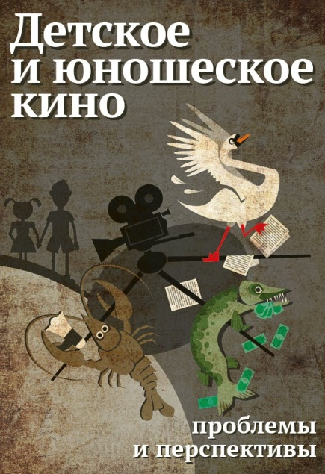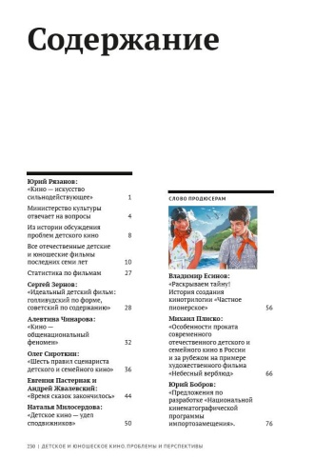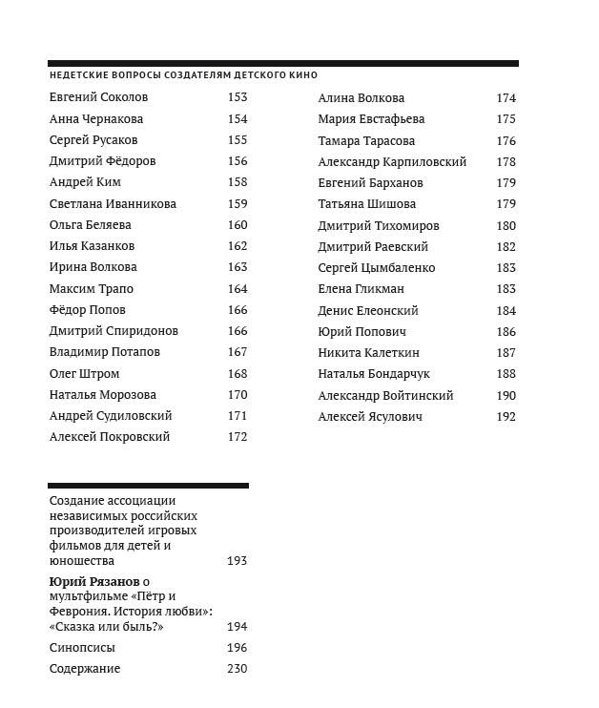

Источник:
Социальная сеть Facebook дает возможность делиться материалами в силу открытого и единого мира. Настоящая политика описывает типы собираемой информации и принципы ее использования и предоставления. Дополнительные инструменты и информацию можно найти в разделе Основы конфиденциальности

